

Расширенное руководство по эксплуатации

FE-ITR1300

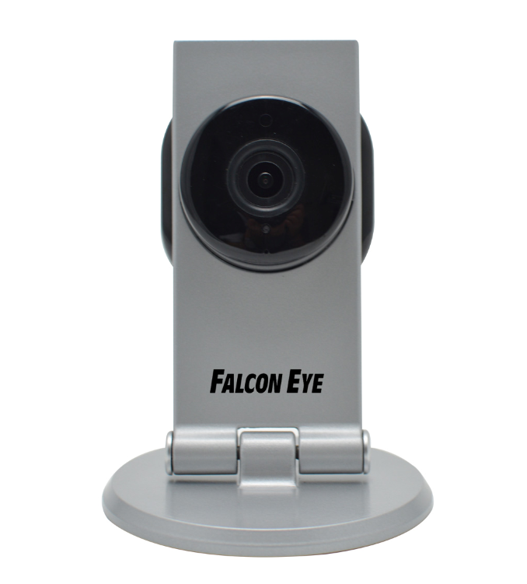

Catalogue
Основные операции. 4
Подключение камеры 4
Поиск камеры 6
Просмотр «живого» видео 8
Настройка камеры 10
Система 10
Имя устройства 10
Системное время 10
Учетная запись пользователя 11
Системный журнал 11
Сеть 12
IP 12
Порт 12
WiFi 13
DDNS 13
Тревога 14
Детекция движения 14
Действие по тревоге 15
Email 15
FTP 16
Захвати Запись 17
Запись по расписанию 17
Снимок по расписанию 17
Хранилище 18
Видео извук 18
Параметры видео 18
OSD 19
Настройка звука 19
Другие 19
Конфигурация системы 20

Основные операции.
Этот раздел будет посвящен основным настройкам камеры включая, сигнализацию, видео, аудио, и т.д. Прежде чем смотреть руководство пользователя подключите камеру к беспроводной сети согласно краткому руководству пользователя. Если подключение не удалось, попробуйте другой способ установить соединение к беспроводной сети обратитесь к как показано ниже. Для этого потребуется ноутбук или компьютер с беспроводной картой.

Подключение камеры
Подключите адаптер питания, как показано ниже. Подождите, пока синий индикатор режима начнет медленно мигать (с частотой 1вспышка в секунду). В противном случае, камера необходимо сбросить (при помощи иголки нажмите и удерживайте кнопку сброса на задней панели камеры в течение 5 секунд).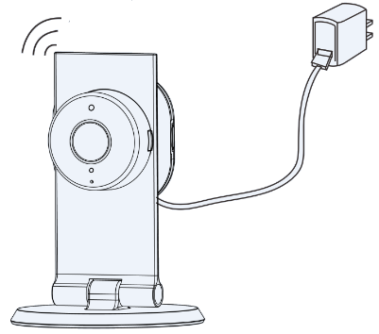
Индикатор режима

При этом камера будет работать как точка доступа, транслируя свою беспроводную сеть “IPCAM-AP-XXXXXX”. Выберите данную сеть из списка доступных сетей и подключить его (пароля нет).
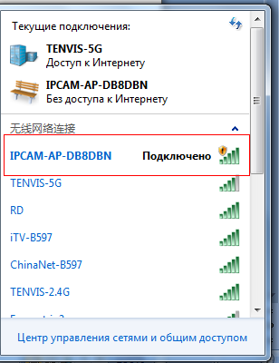

Настройка сети ПК по DHCP является ключевым фактором для успешного подключения данной камеры.
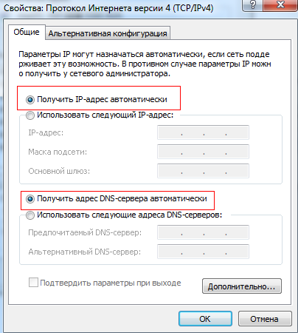

После того как вышеуказанные действия выполнены, откройте браузер Internet Explorer и перейдите по адресу “http://192.168.234.1”. Нажмите кнопку “Enter” для входа в веб-интерфейс камеры. Пользователь и пароль по умолчанию “admin”. 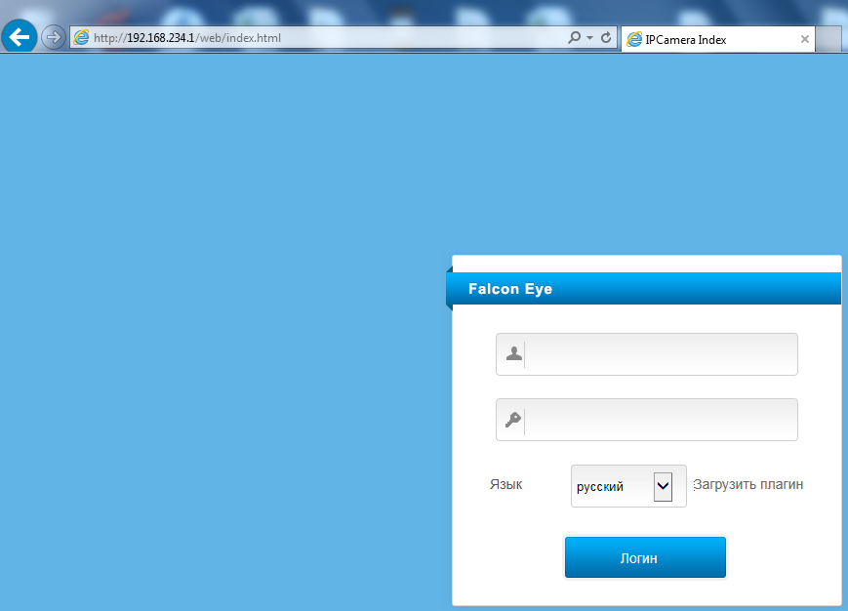

Нажмите кнопку “Настройки-сеть-Wi-Fi”, в списке беспроводных сетей найдите Вашу сеть, введите ключ сети и подключитесь к ней. 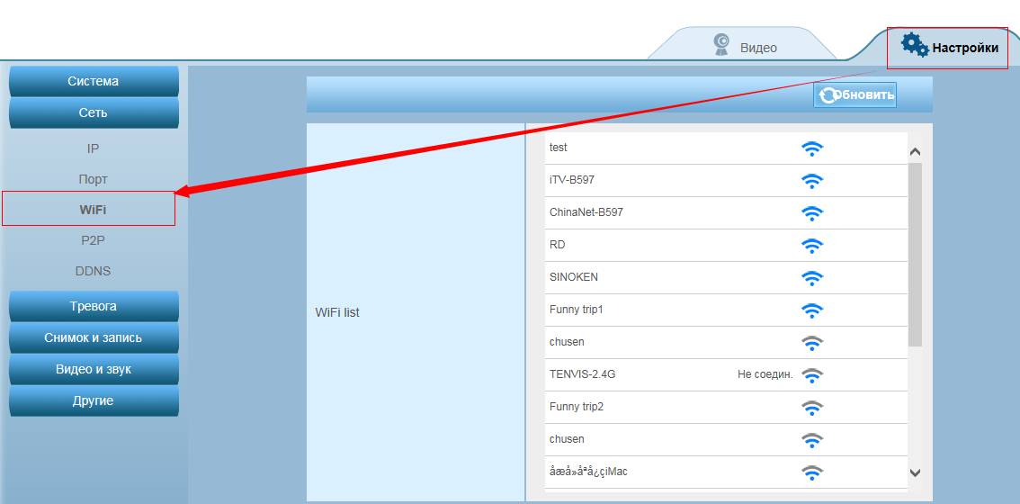
После сохранения конфигурации, камера перестанет работать в качестве точки доступа Wi-Fi и индикатор режима должен гореть постоянно.

Поиск камеры
Для поиска камеры необходимо, что бы камера и компьютер были в одной локальной сети (подключены к одному роутеру). Установите программу IP Camera Search Tool.exe для Windows или IP Camera Search Tool.dmg для Mac с CD диска, который был в комплекте с камерой.
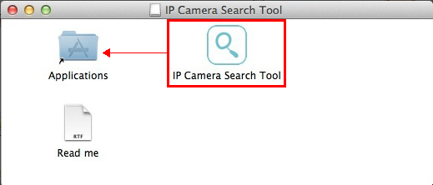

После установки, запустите программу 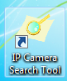 с рабочего стола Windows или с панели запуска для Mac.
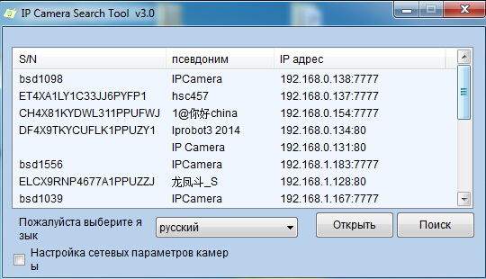

IP Address / Local IP | IP-адрес Вашего компьютера
Subnet Mask | Маска подсети Вашего компьютера
Gateway / Router | Шлюз Вашего компьютера/IP адрес роутера
S/N / UID | Серийный номер камеры или P2P
Alais / Name | Отображаемое имя камеры, которое необходимо, чтобы отличить его от других камер в вашей сети
IP Address | IP-адрес камеры в локальной сети, который используется для просмотра камеры в той же локальной сети. Укажите уникальный IP-адрес вашей сетевой камеры.
Netmask / Subnet Mask | Укажите маску подсети сети, в которой располагается камера
Default Gateway / Router | Укажите IP-адрес основного шлюза (маршрутизатора) используются для подключения устройств, подключенных к разным сетям и сегментов сети
Service Port / Internet Port | Коммуникационный порт камеры, который используется для передачи видео и аудио данных, по умолчанию используется порт 8001
MAC / MAC address | MAC адрес камеры
Internet URL | Адрес для удаленного просмотра камеры. Вы можете нажать кнопку открыть, чтобы просмотреть камеру в интернет после завершения интернет настроек.
DNS1 / DNS2 | DNS автоматически преобразует имена в IP-адреса веб-серверов, на которых хостятся эти сайты. Вы можете попросить у вашего провайдера копию конфигурации вашего ПК.

Дважды щелкните на IPадрес камеры в программе для поиска камеры, откроется ваш веб-браузер по умолчанию и перенаправит на URL-адрес камеры.

Просмотр «живого» видео
- После ввода адреса камеры в адресной строке Internet Explorer, Вы увидите окно авторизации камеры. Необходимо ввести логин и пароль. По умолчанию имя пользователя и пароль: admin.

- Вы увидите запрос на установку плагина. Согласитесь и установите плагин, как показано на изображении ниже.
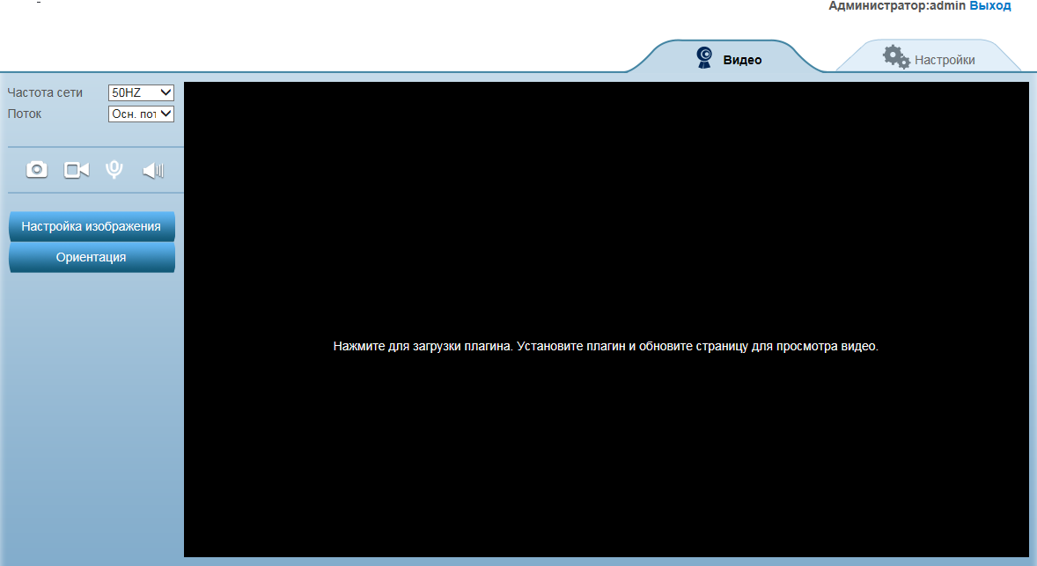

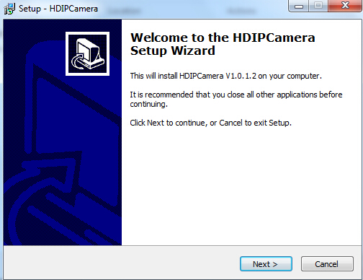
- По завершению установки плагина, обновите страницу для просмотра «живого» видео.

Назнчение кнопок главной панели
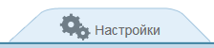 | Настройки камеры
Частота сети | Выберите цастоту сети для устранения мерцания на экране
Поток | Выберите основной или дополнительный поток видео разрешением  1280*720 или 640*360 пикселей
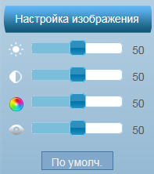 | Настройте параметры изображения
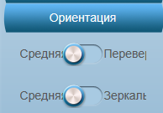 | Переворот изображения по горизонтали и вертикали
 | Получать звук с камеры
 | Отправить звук на камеру
 | Запись видео на компьютер, Вы можете изменить путь в Настройках
 | снимок

Настройка камеры
Нажмите на кнопку для перехода в меню настроек камеры.

Система
Статус устройства
Статус и информация о устройстве

Device’s Name | Имя устройства
Mac address | MAC адрес устройства
Software Version | Версия прошивки
HWVersion | Версия камеры
UID | UID камеры для P2P
Device Date Time | Время камеры
SD Card Status | Статус карты памяти камеры
Model name

Имя устройства
Изменение имени камеры

Системное время
Настройка времени камеры
Часовой пояс | Time zone of the place that the camera is located
Сервер синхронизации | NTP серве, который подключен к камере

 Советы: Что такое NTP сервер? NTP сервер — это компьютер, который считывает фактическое время от эталонных часов и распространяет эту информацию своим клиентам, с помощью сети. Ваша камера будет получать правильное время через NTP сервера, предлагая часовой пояс своего местоположения.

Учетная запись пользователя
Добавление и изменение учетных записей
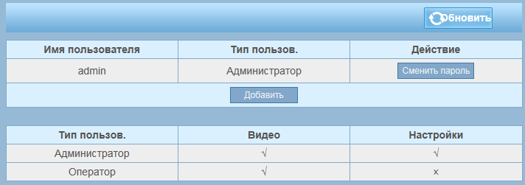
Различные типы пользователей имеют различный уровень доступа к камере.

Системный журнал
Записи о событиях и изменениях состояния камеры.
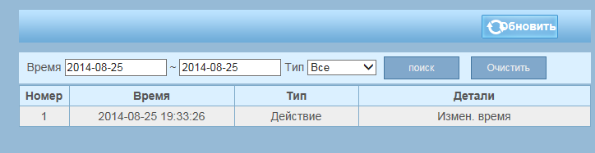

Сеть

IP
Основные сетевые настройки камеры
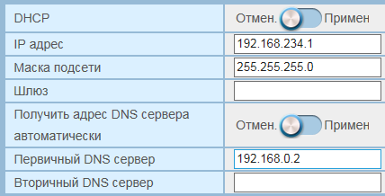
DHCP | Включить или отключить получение IP-адреса от DHCP-сервера автоматически. Если она включена, нельзя вручную изменить IP-адрес и другие предметы.
IP адрес | IP-адрес камеры в локальной сети, который используется для просмотра камеры в той же локальной сети. Укажите уникальный IP-адрес для вашей сетевой камеры.
Маска подсети | Укажите маску подсети, в которой расположена камера
Шлюз | Укажите IP-адрес основного шлюза (маршрутизатора) для подключения устройств, подключенных к различным сетям и сегментов сети
DNS | DNS (служба доменных имен) обеспечивает перевод имен узлов в IP-адреса вашей сети

Порт
Комуникационный порт камеры, который имеет значение для передачи видео и аудио данных. 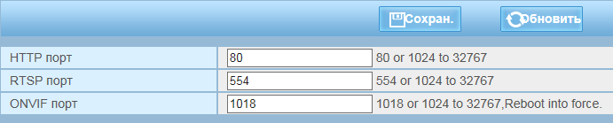
HTTP порт | Порт для доступа к камере с веб-браузера
RTSP порт | Порт для доступа по протоколу rtsp. Например для доступа к камере по VLC media player
RTSP адрес | URL-адрес для доступа к камере по RTSP

WiFi
Настройка WI-FI соединения
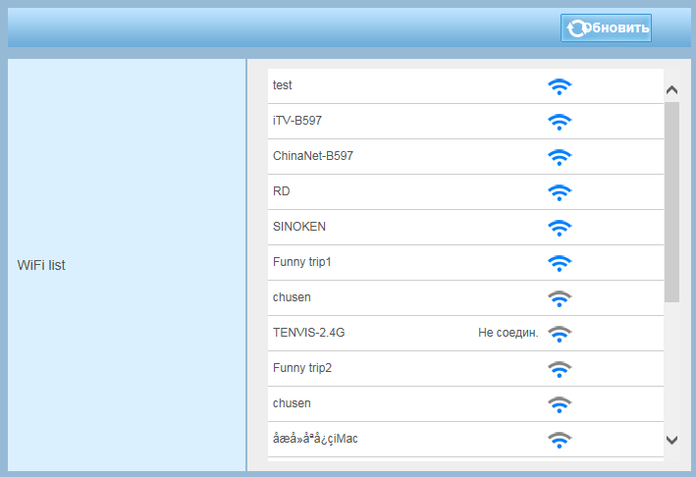
Wi-Fi лист | Выберите Вашу беспроводную сеть из списка
Ключ | Введите ключ сети
Проверьте беспроводные настройки | Проверьте, является ли Wi-Fi ключ правильным. Мы рекомендуем вам проверить настройки Wi-Fi до сохранения.

DDNS
Настройка DDNS для удаленного просмотра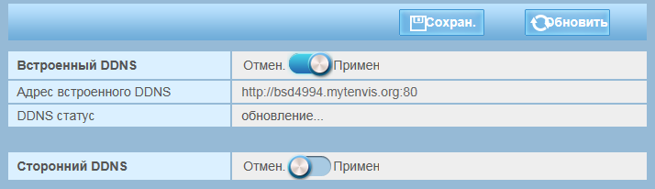
Адрес встроенного DDNS | Адрес встроенного DDNS
Внешний DDNS сервер | Эта камера поддерживает внешние DDNS сервера, выберите один из них и нажмите Зарегистрироваться для получения учетной записи.
Имя пользователя | Введите учетную запись DDNS.
Пароль | Введите пароль DDNS.

Советы: Что такое DDNS? DDNS (Dynamic DNS) — это служба, которая сопоставляет IP-адреса доменных имен в Интернете. Таким образом, нам не нужно знать изменяющейся IP-адрес для просмотра камеры через соответствующий сервер DDNS.

Тревога

Детекция движения
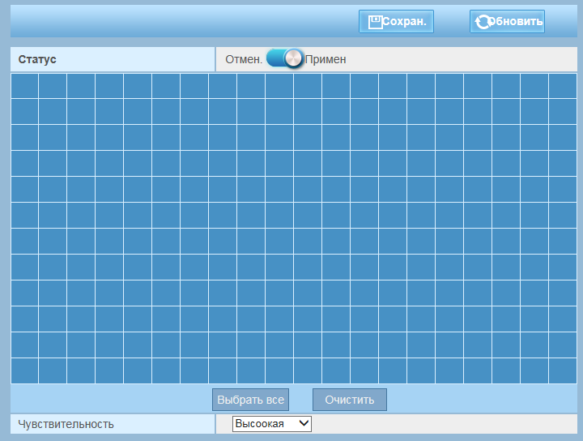
Зона | Выбор зоны детекции движения.
Чувствительность | Чувствительность обнаружения движения.

Действие по тревоге
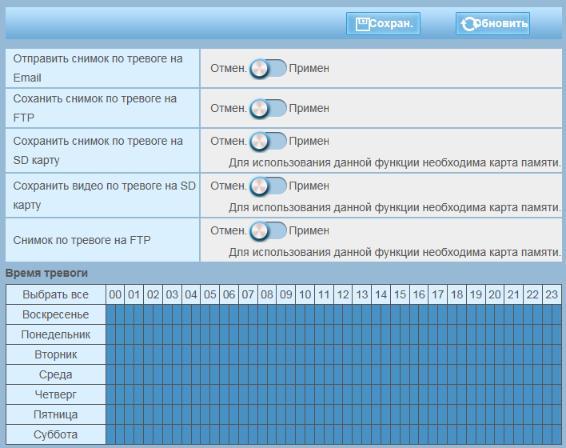
Отправка снимка при тревоге на E-mail | Включение/Выключение отправки
Отправка снимка при тревоге на FTP сервер | Включение/Выключение отправки
Сохранить видео на FTP сервер | Включение/Выключение отправки
Сохранить снимок на SD карту | Включение/Выключение сохранения
Сохранить видео SD карту | Включение/Выключение сохранения
Время тревоги | Настроить расписание обнаружения движения, каждая ячейка означает четверть часа

Email
После обнаружения движения камера будет отправлять снимки на указанную электронную почту. 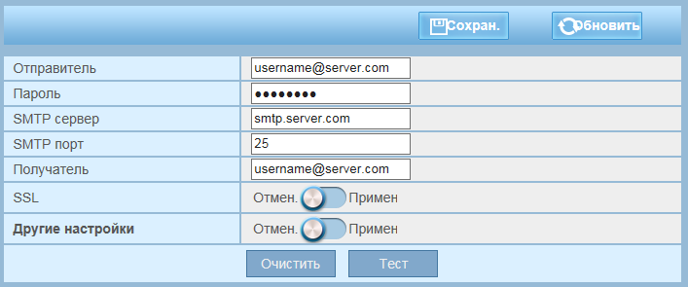
SMTP сервер | Адрес SMTP сервера отправителя
Отправитель | Адрес электронной почты для отправки оповещений электронной почты
Пароль | Пароль отправителя электронной почты
SMTP порт | Сервисный порт SMTP-сервера. Для Gmail это 465 или 587. Для других поставщиков услуг электронной почты пожалуйста, узнайте в Интернете.
SSL | Включить или отключить SSL при отправке, это зависит от параметров сервера SMTP
Получатель | Адрес электронной почты для получения оповещений электронной почты
Тема | Тема е-mail
Сообщение | Содержимое письма

Нажмите кнопку Сохранить & тест. Если появилось сообщение об успешном завершении теста, это означает, что камера настройка параметров электронной почты верно.
 Обратите внимание:
- Пожалуйста, проверьте настройки IP-камеры, если тест не прошел.
- Могут быть некоторые задержки от момента обнаружения движения до получения письма, это связано с состоянием сети и качества обслуживания электронной почты отправителя. Таким образом это вне контроля IP-камеры.
- Если вы все еще не может получать оповещения по электронной почте, проверьте ваш спам ящик и добавить свой адрес электронной почты отправителя в список целевого получателя электронной почты.

FTP
После включения обнаружения движения камера отправит снимки или видео файл на указанный сервер FTP. 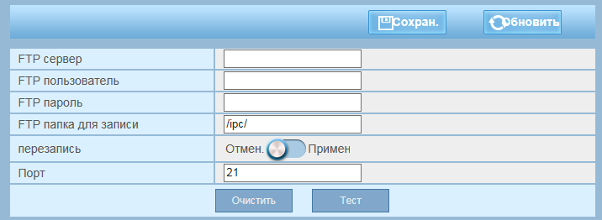
FTP сервер | IP-адрес FTP-сервера
FTP имя пользователя | Имя пользователя FTP-сервера
FTP пароль | Пароль FTP-сервера
Порт | Порт FTP-сервера, по умолчанию 21

Захвати Запись

Запись по расписанию
Запись видео на Mirco SD-карту согласно расписанию. 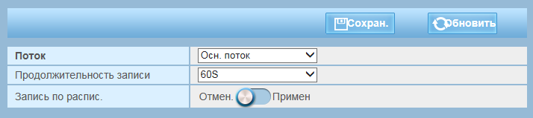
Поток | Разрешение записи
Продолжительность файлов записи | Продолжительность файлов записи
Ручная запись | Постоянная запись
Время записи | Расписание записи

Снимок по расписанию
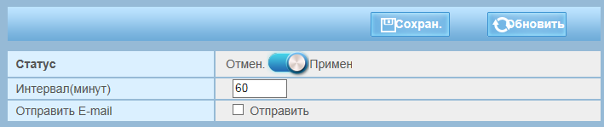

Хранилище
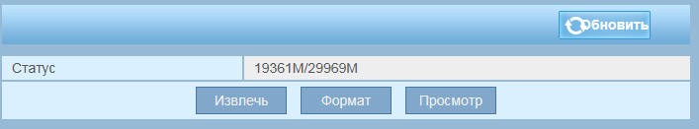

Видео извук

Параметры видео
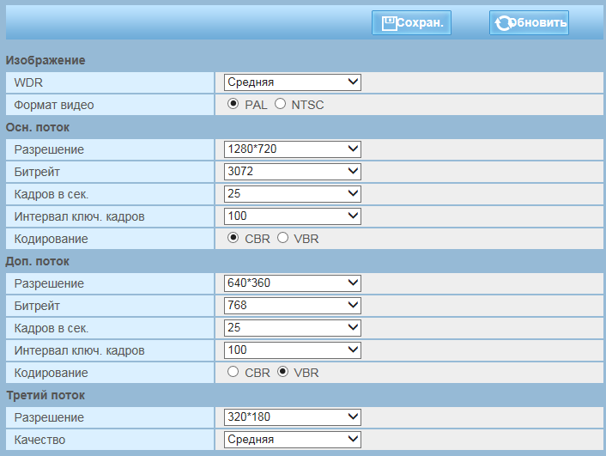
Вы можете настроить
Поток | Камера поддерживает 3 потока, это означает что камера может отправлять 3 вида видео потока одновременно.
Разрешение | Разрешение видео
Скорость потока | Переменный битрейт и постоянный битрейт. Переменный битрейт будет использовать меньшую пропускную способность, но будет влиять на качество видео для движущихся объектов. Постоянный битрейт будет использовать больше пропускной способности, но обеспечит лучшее качество видео для движущихся объектов.
Частота кадров | Чем больше кадров в секунду, тем лучшее качество видео движущихся объектов.
Интервал ключевого кадра | Видео буфер для записи движения. Чем больше число, тем большее ключевых кадров будет.
Управление кодированием | CBR означает постоянный битрейт и VBR означает переменная скорость. CBR требует больше пропускной способности сети, но имеет статическое качество.

OSD
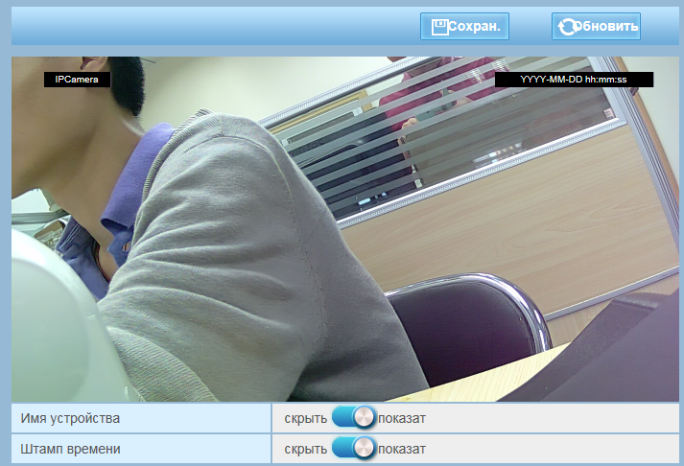
- Наложение времени, даты и имени устройства на видео.

Настройка звука
Настройка параметров звука камеры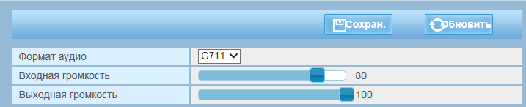

Другие

Конфигурация системы
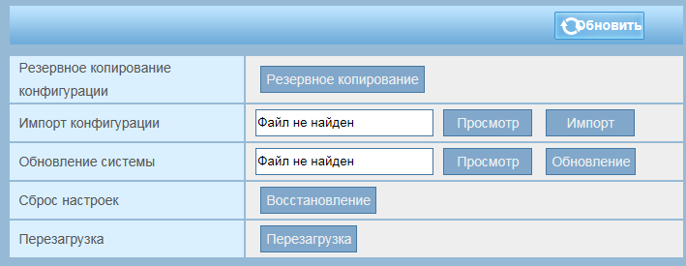
Сохранить настройки | Резервное копирование настроек камеры в файл
Восстановить настройки | Восстановление настроек камеры из файла резервной копии
Обновление системы | Обновление прошивки камеры
Восстановить настройки по умолчанию | Восстановление настроек по умолчанию
Перезагрузка | Перезагрузка камеры
Обратите внимание:
- Пожалуйста, выберите пакет обновления, подходящего именно для вашей модели камеры.
- Убедитесь, что питание камеры не отключится во время процесса обновления.
- Весь процесс может занять около 2-3 минут. Пожалуйста, дождитесь перезагрузки камеры.
- В случае возникновения проблем при обновлении, обратитесь к специалистам техподдержки или в сервисный центр.
- Мы не несем ответственность за неисправность камеры, возникшей в результаие неправильного обновления.

